中国颗粒学会药物制剂与粒子设计专业委员会
第五届药物制剂与粒子设计研讨会
暨全国工业药剂产学研高峰论坛

（第一轮通知）

由中国颗粒学会—药物制剂与粒子设计专业委员会主办，沈阳药科大学、PHEXCOM泛科医药联合承办的“第五届药物制剂与粒子设计研讨会暨全国工业药剂产学研高峰论坛”将于2021年10月21日-23日在中国---长沙隆重召开。
药物制剂与粒子设计专业委员会的前身为生物颗粒专业委员会，自2012年6月28日由国家民政部正式批准成立以来，先后举办了四届全国性的药用颗粒制备与产业化应用技术学术研讨会。交流主题以工业药剂学，高端制剂的研究为中心，开展了广泛的研究与交流。交流内容涵盖药物制剂的制备技术与工艺设计、药物/辅料粉体性质的表征与评价方法、粉体技术在固体制剂中的应用、药物制剂的实验设计与放大生产、现代化制剂设备的应用与开发、新型辅料的开发与应用、制剂新剂型与新技术的研究、仿制药一致性评价相关粉体关键技术与共性问题等。本专委会遵循产、学、研合作，理论联系实际，研究为生产服务的理念，加强国内外大专院校，研究机构与企业的学术与技术交流，为建立国内外有影响力的学术平台做了不懈的努力。
本次会议将广泛征集相关领域的国内外专家学者、企业技术工作者以及在校学生的学术论文，展示其研究成果及新进展、新动态和新成果等。非常欢迎粉体加工技术及设备、药用辅料、以及粉体表征仪器（晶形、粒子形状大小、流动性、压缩成形性等）方面的专家们及企业针对粉体技术在药物制剂中的应用进行广泛交流，以期提高药物制剂技术的科学性、实用性及可生产性。本次会议将是药物制剂领域与粉体技术沟通的盛会，企业与高校、科研院所广泛交流的盛会，理论联系实际的盛会，中国工业药剂学产业化交流的盛会。

一、会议时间和地点
报到时间：2021年10月21日（周四）
会议时间：2021年10月22日-23日（周五、六）
会议酒店：长沙紫鑫戴斯大酒店
会议地址：长沙市望城区高塘岭街道雷锋大道1698号
二、会议日程安排
10月21日：全天报到、药物制剂与粒子设计专业委员会会议
10月22日：大会报告：大会开幕、大会特邀报告
展 厅：墙报交流、参观展台
10月23日： 分论坛A：工业药剂专题论坛
分论坛B：高端制剂专题论坛
分论坛C：原辅包专题论坛
展 厅：墙报交流、参观展台
10月24日： 优秀企业交流（待定）
三、会议组织
（一）组织单位
主办单位：中国颗粒学会—药物制剂与粒子设计专业委员会
承办单位：沈阳药科大学， PHEXCOM泛科医药
协办单位：长沙晶易
赞助单位：深圳信宜特、丹东百特、中国粉体网
会议策划：深圳泛科医药、上海申梵咨询
（二）学术委员会
主 席：崔福德
副主席：唐星、吕万良、常津、胡富强、吴传斌、陈晓东、何勤、吴伟
委 员：（按姓氏笔划排序）马光辉、马玉花、毛世瑞、尹宗宁、尹莉芳、戈钧、牛国琴、王连艳、王汉杰、王东凯、甘勇、卢懿、丛丽华、史彦斌、史进进、冯丽萍、付信涛、刘海、刘珍宝、刘岐、朱亚东、朱海健、朱玄、全姬善、乔明曦、朴洪宇、巩方玲、孙永达、孙少平、孙宁云、吴铎、吴正红、吴正刚、张宇、张娜、张振中、张志平、张兵波、张松平、张美娜、杜若飞、何伟、严轶东、李楠、李文龙、李范珠、李维凤、李晓莉、李海华、陈文、陈彪、陈建明、陈昊、杨红、杨丽、杨锐、杨明世、杨建宏、杨子毅、杨智钧、杨婷媛、闵建华、邹豪、武鑫、郑颖、闻晓光、姜虎林、姜新义、赵领、赵文昌、徐冰、徐国杰、徐宇虹、高晓黎、崔京浩、崔纯莹、戚建平、游剑、谢英、韩军、傅楠、彭新生、翟光喜、谭淞文、潘凯、穆惠玲、魏炜
四、交流方式
交流方式：口头报告、墙报、产品展示等。
使用语言：中文
五、会议主题
本次会议的主题为：
- 粉体学理论指导下的改良型制剂研发与策略；
- 中国工业药剂发展面临的问题及解决方案；
- 原辅包在制剂产品中的应用及案例解析。
具体方面有：
（1）原辅料粉体学性质对制剂过程与产品质量的影响
（2）复杂高端制剂研究中的粒子设计理念；
（3）改良型新药在制剂工艺产业化中的关键技术问题与解决方案；
（4）制药设备&药用辅料在复杂高端制剂开发中的应用。
（5）药物固体制剂中的粉体物性表征技术；
（6）基于药物结晶工程的制剂改良创新。
（7）难溶性药物的开发技术与难点
（8）药用辅料的性质在制剂开发中的重要意义
（9）药物颗粒表征技术在口服固体制剂智能设计中的应用
（10）粉末包衣流化床设计难点及工业产业化进展
六、摘要征集
1.会议征文面向国内外医药院校、科研院所、医药企业以及医院药剂科技术人员。
2.投稿摘要要求：中文，小四号字体，A4幅面，篇幅800-1000个字，可结合图表。
3.研究论文原则上未在公开发行期刊发表或在全国性学术会议上交流过（综述性报告除外），文责自负；请注意表达清楚、数据准确；注明作者姓名、单位、地址、联系电话、电子邮箱。
4.投稿方式：请将论文摘要发至 pharmparticle@126.com，我们将评选出若干优秀论文进行大会交流，稿件录取后将通知本人。
5.截稿日期：2021年9月25日。
七、 会议注册
1. 会议注册费（含会议资料费、午餐、茶歇，住宿自理）：

 | 现场注册 | 提前注册（9月30日之前）
一般代表 | 1500 元人民币 | 1200 元人民币
学生代表 | 1000 元人民币 | 800 元人民币
付款方式 | 提前注册者请用汇款方式汇至以下帐户，现场注册者可选择刷卡或现金缴交注册费。
账户户名 | 沈阳药科大学
账 号 | 2100 1530 0080 5926 9025
开 户 行 | 建行沈阳通汇支行
汇款注明 | 第五届颗粒会会务费（请注明参会人员姓名）；协办（或赞助）费

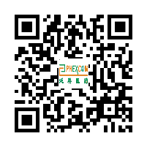
- 报名注册方式：
- 电子通道：手机扫描二维码报名进行填写。

2)电子邮件：请参会代表将回执（见附件1）以电子邮件方式反馈至会务组E-mail
pharmparticle@126.com 或 syphu_zyd@126.com
八、会务组联系方式
会议召集人：唐星教授、崔福德教授
会务联系人：石凯 教授 电话：15840386129
唐星 教授 电话：13604029243
朱亚东 手机（微信同号）：13889231764
会务邮箱：pharmparticle@126.com

附件1：
第五届药物制剂与粒子设计研讨会报名回执表
单位名称
单位地址 |  |  |  |  | 邮政编码
论文题目
交流方式 |  | 作者及讲演者
姓 名 | 职务（职称） | 性别 | 民族 | 联系电话 |  | 电子邮箱
开票资料

选择交流方式（可多选）：A 口头介绍，B 墙报；C 产品口头介绍，D 产品/设备展

第五届药物制剂与粒子设计研讨会住宿回执表
长沙紫鑫戴斯大酒店：（会议酒店）
- 行政大床：489元/间/天（61m²含双早）
- 主楼大床：369元/间/天（40m²含双早）
- 主楼双床：369元/间/天（40m²含双早）
- 副楼大床：249元/间/天（28m²含双早）
- 副楼双床：249元/间/天（28m²含双早）
- 需组委会安排合住主楼双床
- 需组委会安排合住副楼双床
住宿人员名单：
姓名 | 性别 | 房型（A-D） | 入住时间 | 离店时间 | 备注
住宿费  付款方式 | 酒店收取，后由酒店直接开取发票

附件2：历届会议精彩回顾

 |  | 第二届全国生物颗粒技术研讨会
 |  | 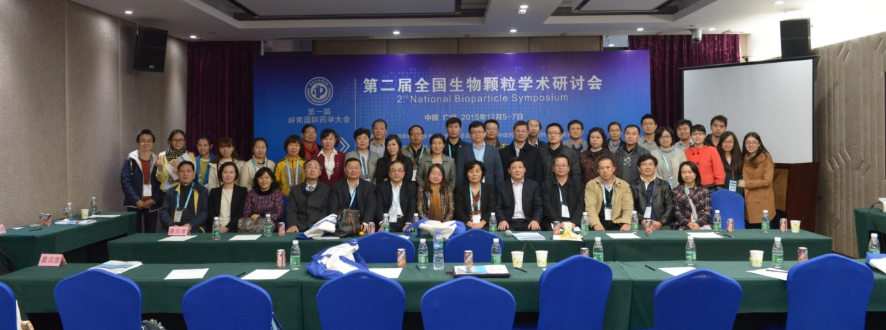
 |  | 第二次全国生物颗粒专委会部分参会人员的照片
 |  | 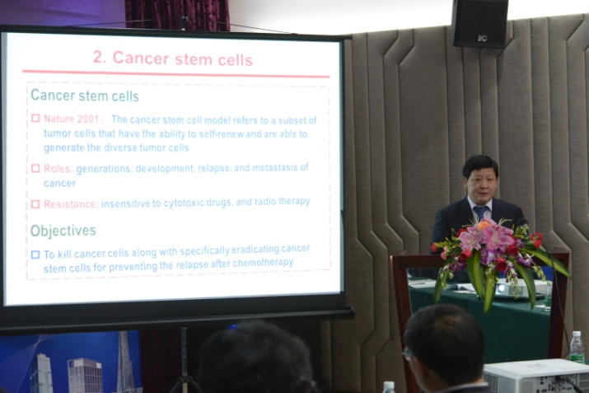 | 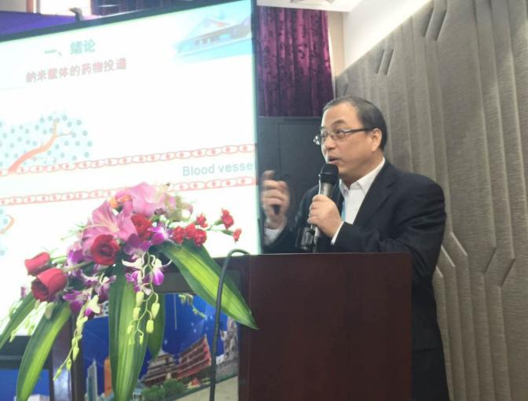
 |  | 吕万良教授 | 常津教授
 |  | 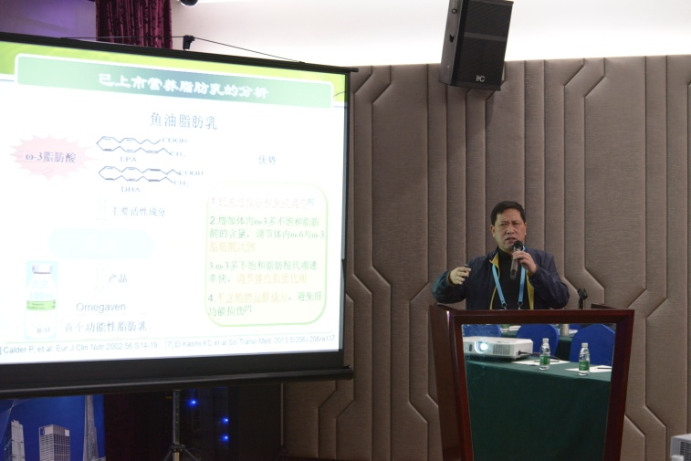 | 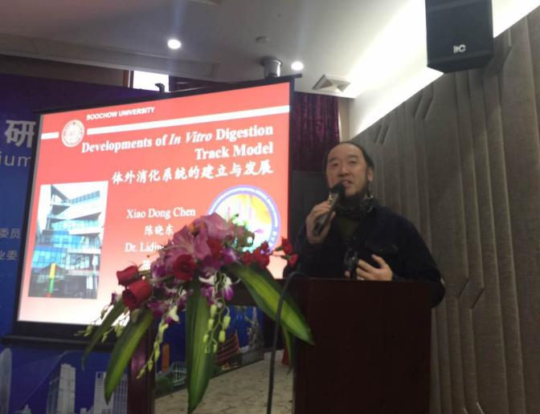
 |  | 唐星教授 | 陈晓东教授
 | 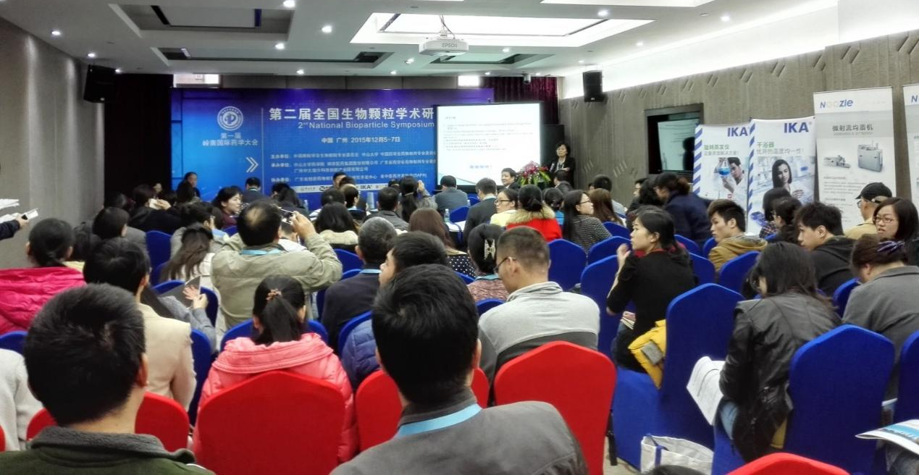
 | 崔福德教授作报告后热烈提问和讨论
 | 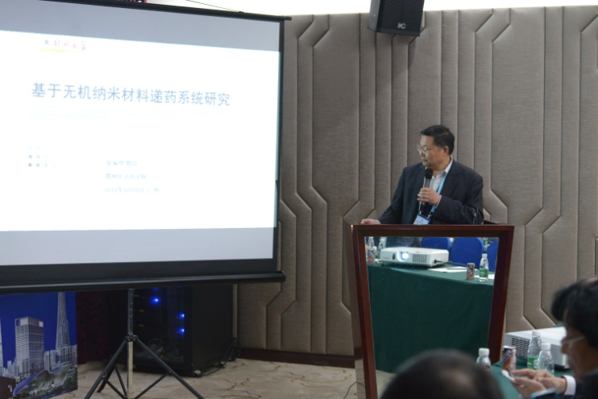 |  |  | 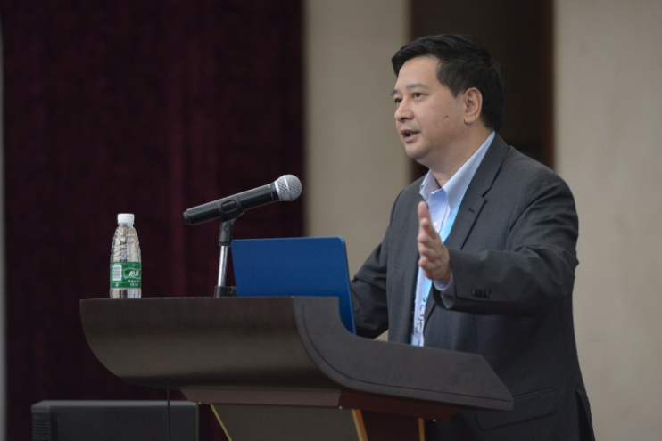
 | 张振中教授 |  |  | 吴传斌教授
 | 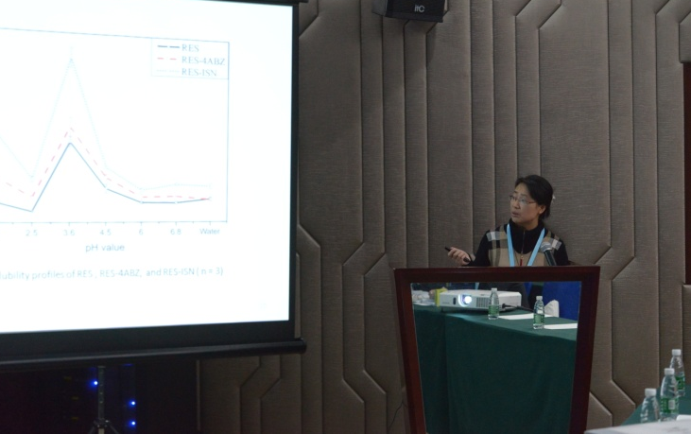 |  |  | 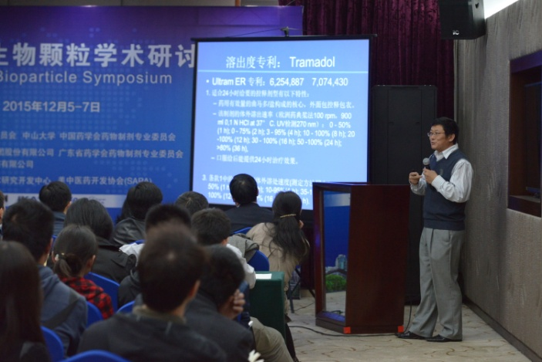
 | 郑颖教授 |  |  | 徐国杰博士
 | 第三届国际工业药剂学和临床药学研讨会
 | 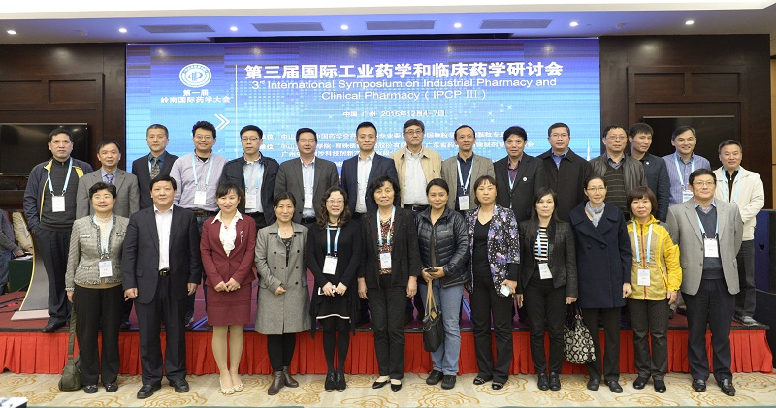
 | 第三届国际工业药剂学分会场部分参会人员
 | 第三届全国生物颗粒学术研讨会暨第四届化工前沿（苏州）论坛
 | 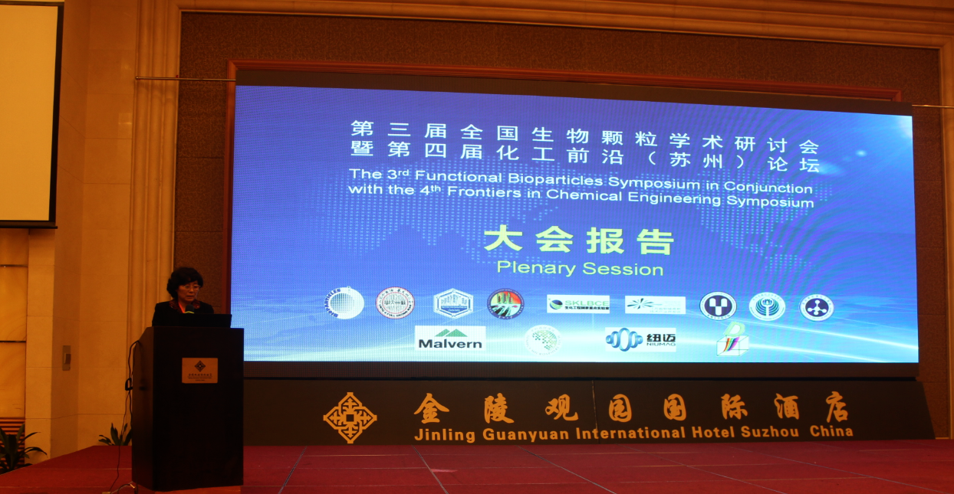
 | 崔福德教授•大会报告
 | 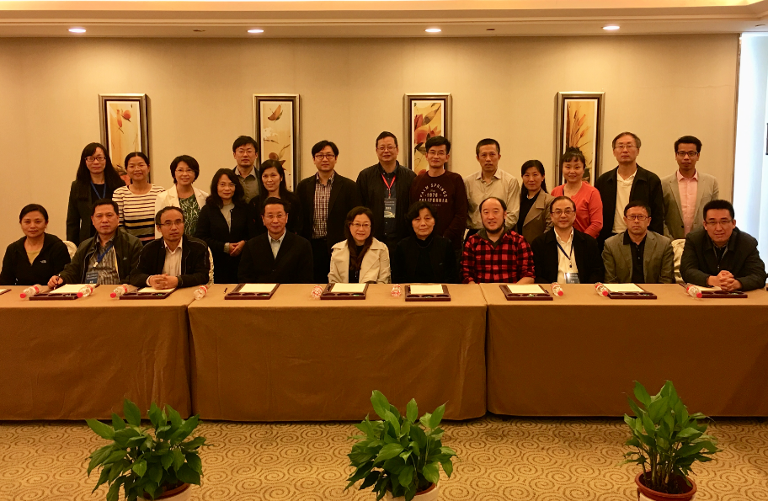
 | 生物专业委员会小组会议合影
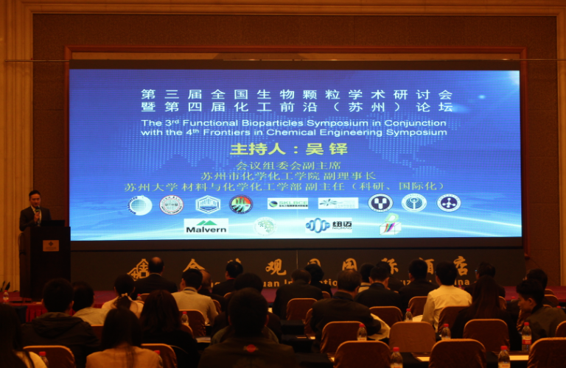 |  |  |  |  | 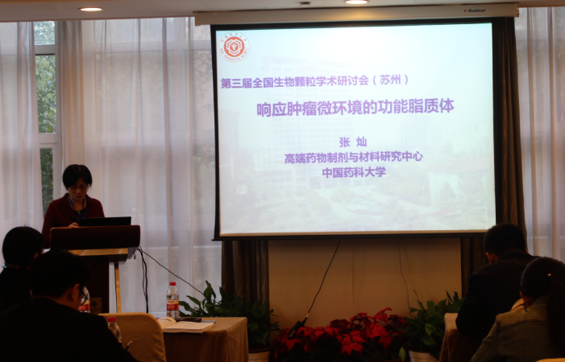
吴铎 |  |  |  |  | 张灿
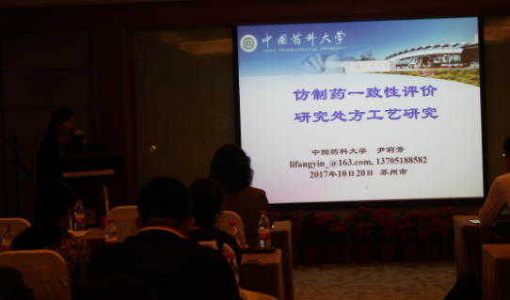 |  |  |  |  | 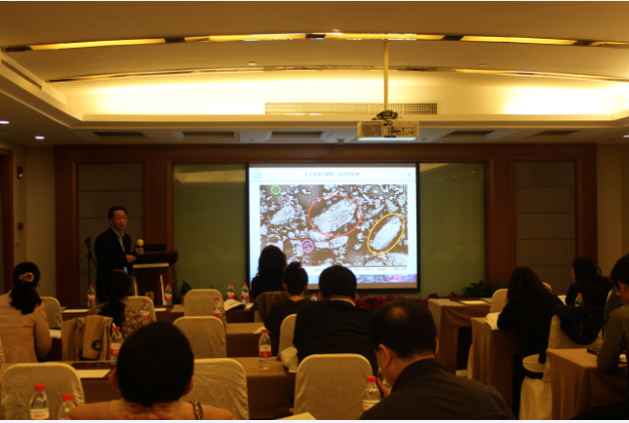
尹莉芳 |  |  |  |  | 孙永达
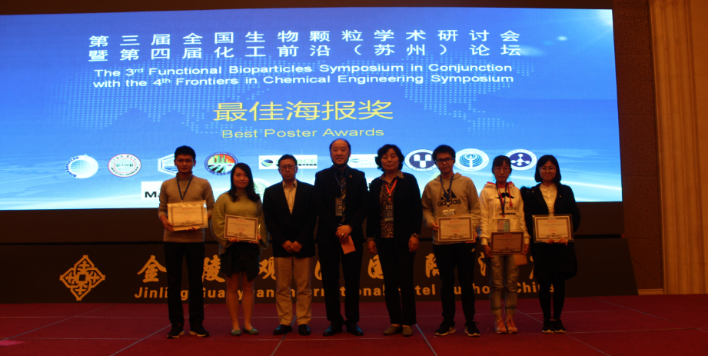
最佳海报奖（论文）颁奖
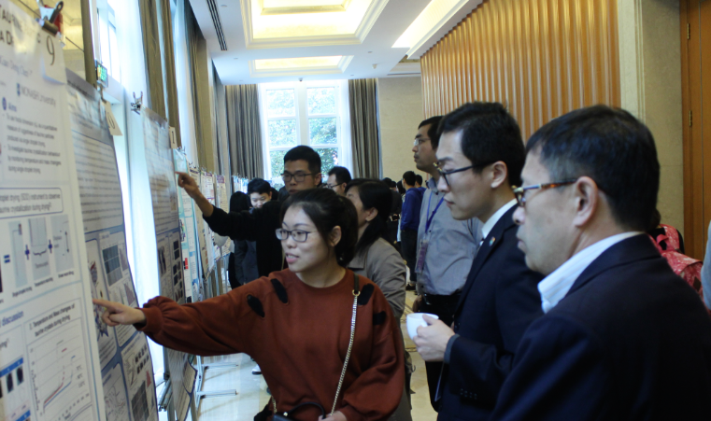 |  |  |  |  | 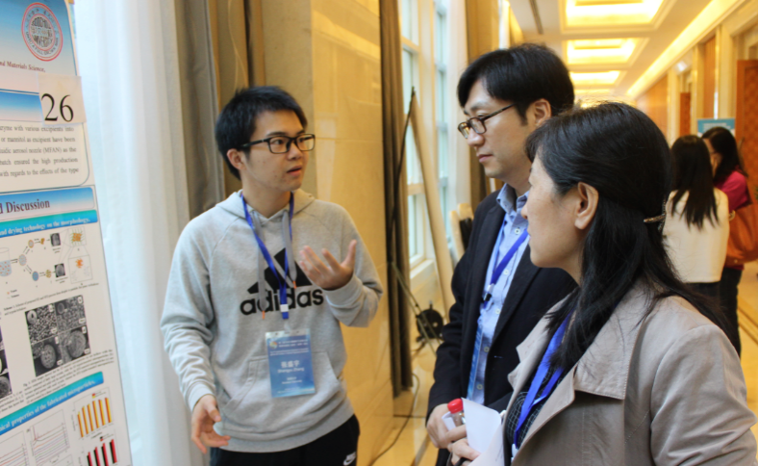
海报（论文）交流
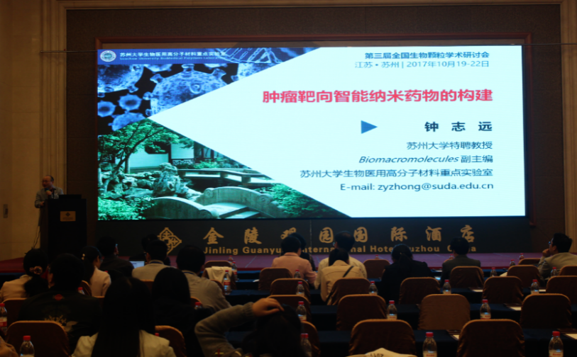 |  |  |  |  | 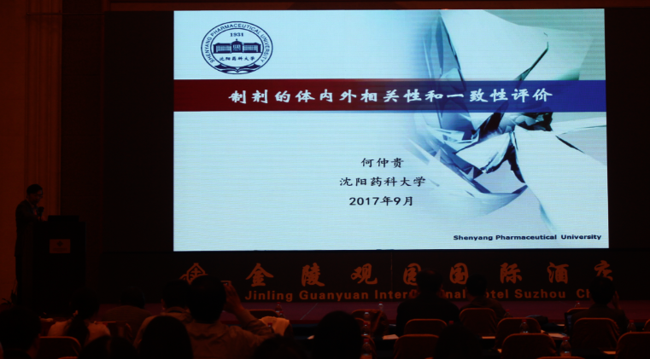
钟志远 |  |  |  |  | 何仲贵

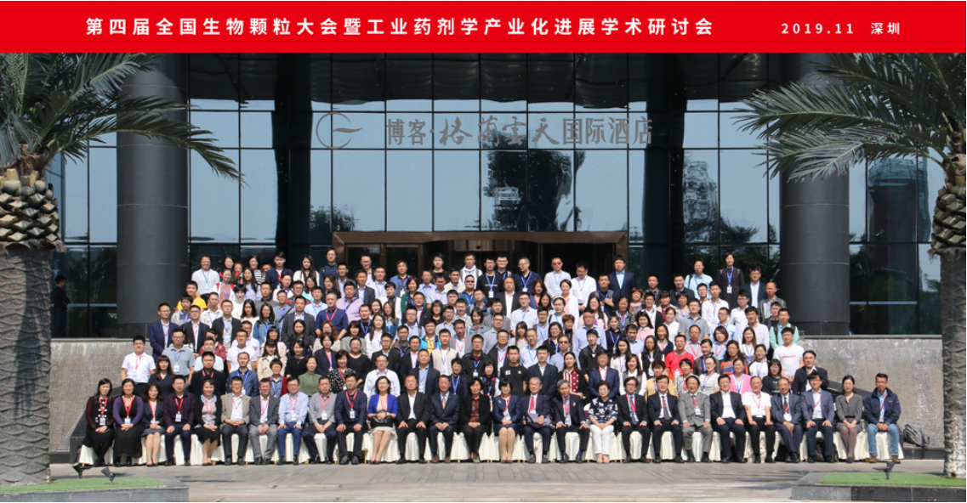
大会合影
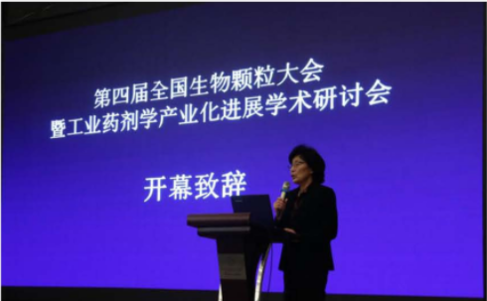 | 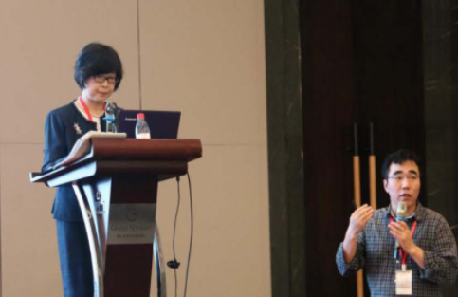
崔福德教授 开幕致辞 | 四方田（翻译：朴洪宇）
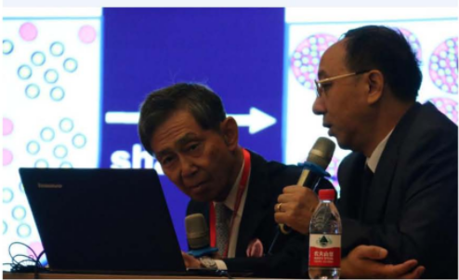 | 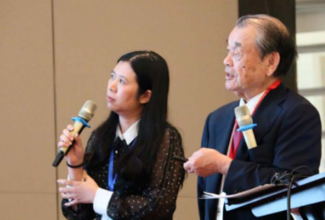
川岛嘉明（翻译：杨智钧） | 砂田久一（翻译：王晓燕）
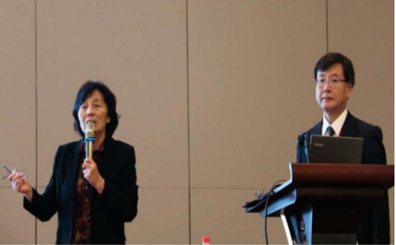 | 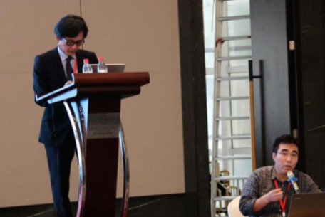
谷野忠嗣（翻译：崔福德） | 西村美佐夫（翻译：朴洪宇）
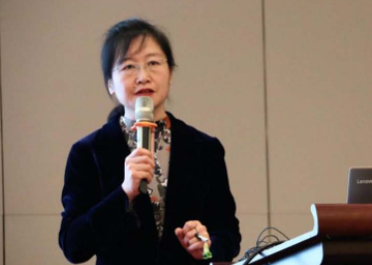 | 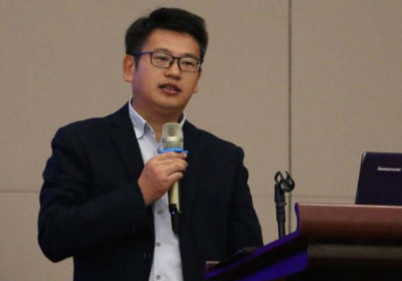
杨悦（清华大学教授） | 刘海（深圳信宜特总经理）
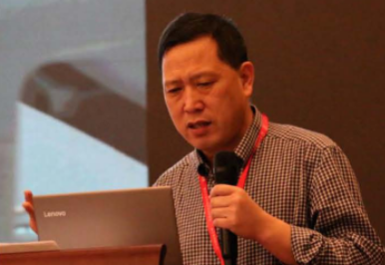 | 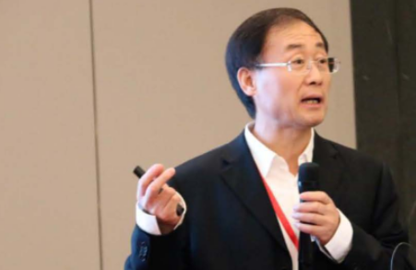
唐星（沈阳药科大学教授） | 李范珠（浙江中医药大学教授）

